IV. Procesos Orientados al Desarrollo del Software

1. **Realizar el diseño preliminar**

Para el diseño preliminar comenzamos utilizando las librerías Tkinter y Pil. En esta versión nuestro sistema solo presentaba como funcionalidad el Login y como interfaz solo disponía de la vista del profesor.

Por problemas con el diseño, decidimos descartar las herramientas que estábamos utilizando y reemplazarlas por Kivy, la cual nos permitía implementar diseños más amigables para el cliente.

En esta versión se tuvieron en cuenta las correcciones realizadas por el cliente tras analizar nuestra primera maqueta.

Cuenta con una interfaz más agradable, familiar y simple para los usuarios que accedan a ella.

Es de fácil uso y además brinda de ayuda en los casos en que el cliente no supiese como actuar ante una determinada situación.

1. **Analizar el flujo de información**

El flujo de información corresponde al proceso de creación y control de trabajos prácticos. Los crear trabajos prácticos e ingresar sus respuestas y los alumnos corroboraran sus conocimientos contestando estos trabajos.

Los datos procesados son los datos del usuario, los datos del trabajo practico y sus respuestas relacionadas y las respuestas ingresadas por los alumnos.

Entradas:

* Datos Ingresados por los Profesores (Trabajos prácticos y respuestas relacionadas)
* Datos ingresados por los Administradores

Proceso:

* Se procesan los datos ingresados y se registran/corroboran/eliminan desde la base de datos ubicada en MySQL

Salidas:

* Actualización MySQL
* Trabajo Practico a Responder

1. **Diseñar la base de Datos**

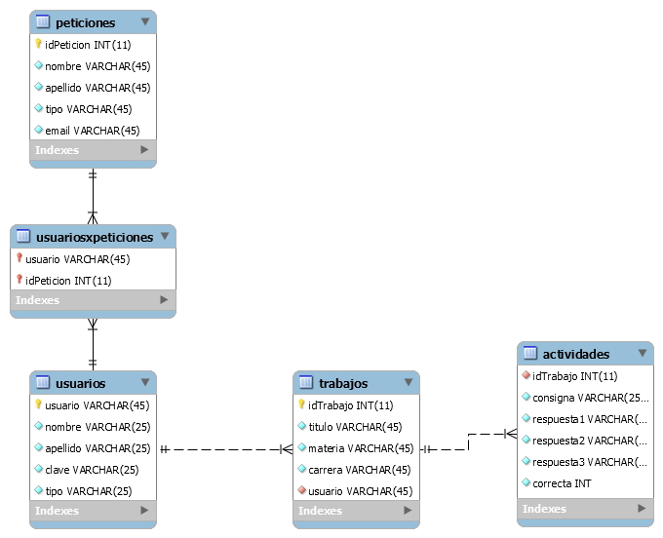

1. **Diseñar las Interfaces**

Interfaz Inicial:

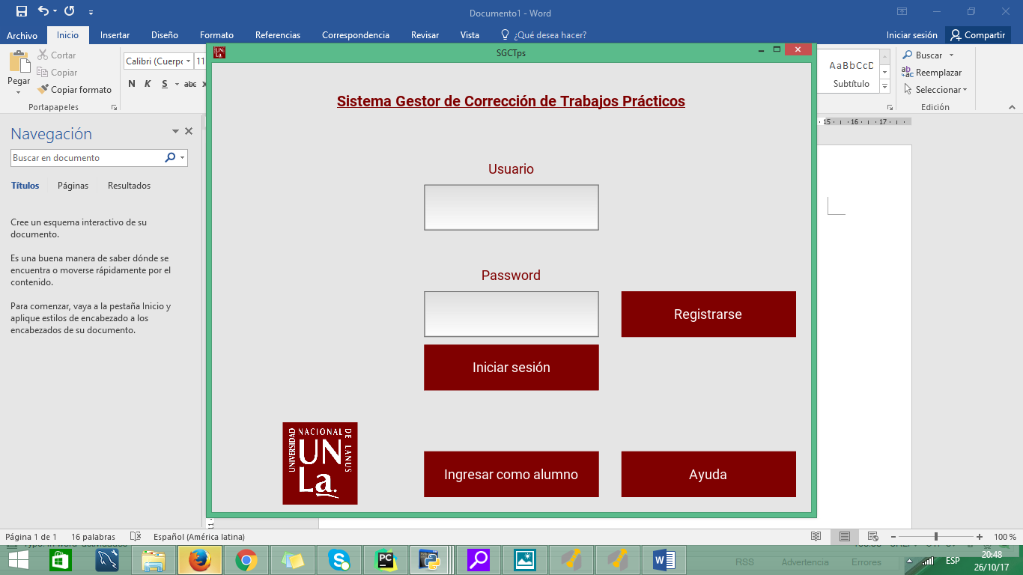

Imagen I Login Interfaz Prototipo

Interfaz Docente:

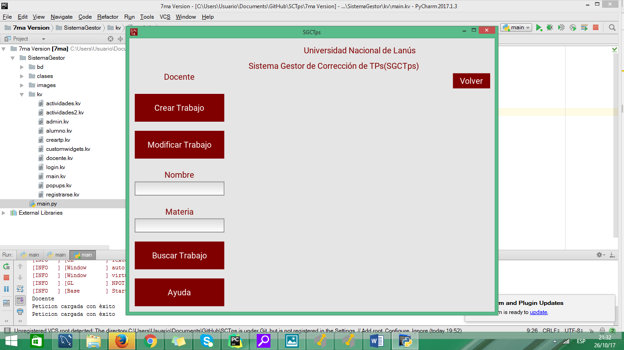

Imagen II Interfaz Docente

Interfaz Crear Trabajo:

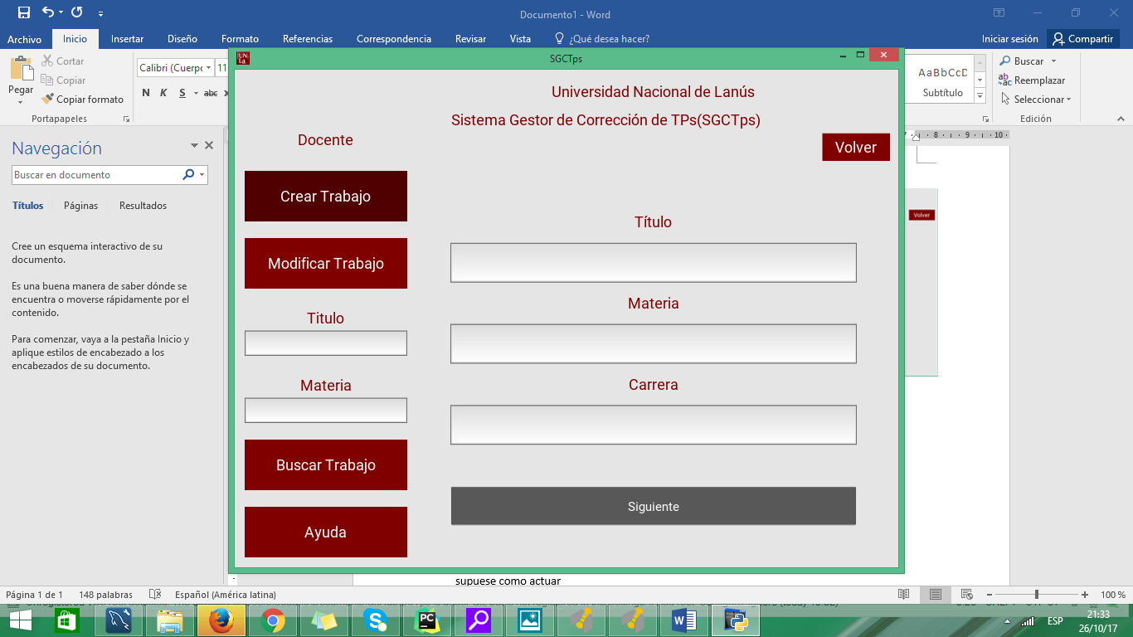

Imagen III interfaz Crear Trabajo

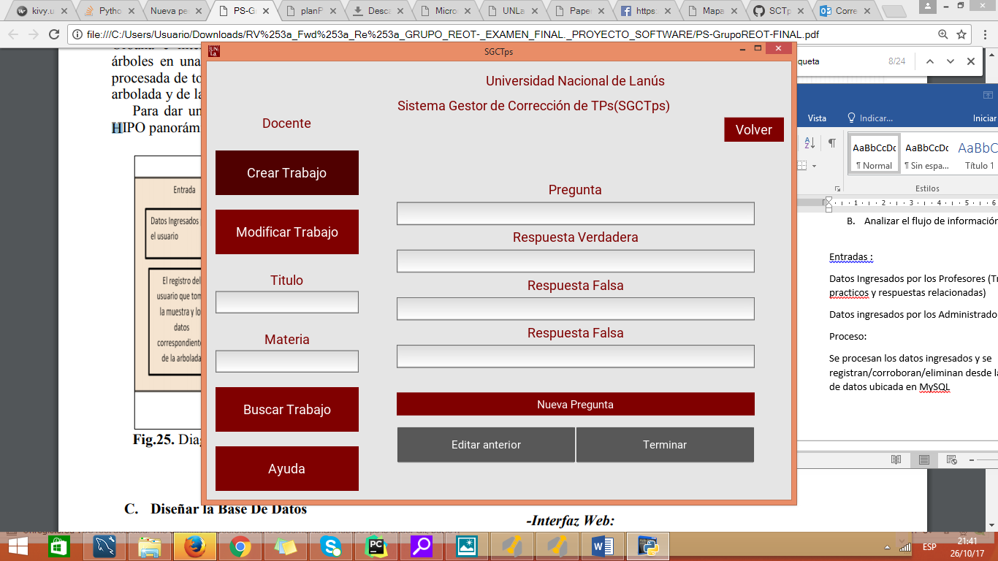

Imagen IV Interfaz Crear Trabajo 2